«Код успешности моей Отчизны»

Минем гаиләм

Башкарды:
Минзәлә муниципаль районы
Г.Сабитов исемендәге Югары Тәкермән
төп гомуми белем бирү мәктәбенең
9 нчы сыйныф укучысы
Нәбиуллин Раил Рамил улы
Җитәкче:
Кәшбиева Нәсиха Нуретдин кызы

Бик күп еллар,бик күп юллар үткәч,
Истәлекләр төшә хәтергә.
Хәтер ерактагын якынайта
Кайтмастайны кире кайтара
Э. Мөэминова

Сугыш...Нинди яман хәсрәтләр, канлы яшьләр китерә ул. Сугыш һәм ачлыктан да яманрак афәт юктыр бу дөньяда.
Әйе, Бөек Ватан сугышының дәһшәтле һәм фаҗигале көннәре елдан-ел ераклаша бара. Әмма халкыбыз 1418 көн буена дәвам иткән ул коточкыч вакыйгаларны һич оныта алмас.
Сугыш... Биш кенә хәрефтән торган бу сүз үз эченә күпме фаҗига сыйдыра! Анда мәңгелек җан ярасы,җимерелгән язмышлар,өзелгән гомерләр... Яуда солдат үз бурычын үти. Ул утка-суга керә,гомеренең кайчан, ничек киселәсен белми,бәлки бу турыда уйламыйдыр да.
Сугыш...Никадәр кайгы-хәсрәт,югалту,бәхетсезлек китердең син тынычлык хакына Сугыш беткәнгә инде күпме еллар үткән. Әмма яралардан әле һаман кан саркый. Юк,тән яраларыннан түгел,күңел яраларыннан. Алар еракта калган яшьлекләренә кайтып,аның һәр көнен искә төшереп уйланалар,моңсуланалар,елап-сыкрап алалар. Күпме генә вакыт үтсә дә,халык хәтерендә Бөек Ватан сугышы иң авыр,иң дәһшәтле сугыш буларак сакланыр.
Җиңү сугыш кырларында гына түгел, бәлки тылда да, колхоз кырларында да яуланды. Кырларда хатын-кызлар һәм үсмерләр, олысы да, кечесе дә –һәркайсы канын һәм тирен түгеп, батырлык һәм кыюлык, гаять зур чыдамлык күрсәтеп,бик тә озак сузылган көрәшкә кушылды.
Сугыш дүрт ел буе барды. Халкыбыз исә еш кына мөмкин булмаганнарның чиген узып, Бөек Җиңүгә үзенең өлешен кертте.
Без, яшьләр,сугыш афәтен, аның бөтен фаҗигасен әби-бабаларыбыз сөйләгәнне тыңлап кына күз алдына китерәбез. Сугыш елларындагы ачлык, ялангачлык уйланырга мәҗбүр итә. Чынлап та сугышка киткән кешенең гомере әллә бүген өзелә, әллә иртәгә. Әмма берсе дә якыннарының үлемен теләми, барысы да исән-имин туган иленә әйләнеп кайтуын көтә.
Безнең туган ягыбыз- Минзәлә районы,ә төгәлрәк- Тәкермән авылы. Бүгенге язмамда мин Бөек Ватан сугышы ветераны, әтиемнең абыйсы Мөхәмәтшин Шәрифҗан Мөхәмәтша улы турында язарга телим.
Мөхәмәтшин ШәрифҗанМөхәмәтша улы 1919 нчы елның февраль аенда Югары Тәкермән авылында колхозчы гаиләсендә туа. Әти- әнисе балаларын тәрбияләүгә зур игътибар бирәләр. Шәрифҗан да аларның йөзләренә кызыллык китерми, инсафлы, тәртипле булып үсә.
Шәрифҗан аганың солдат сукмагы 1939 нчы елда Байкалия хәрби округында башлана. Яхшы хезмәт итә ул, мактау грамоталары ала. Ләкин дөнья күгендә сугыш болытлары куерганнан чак иде шул. 1941 нче елның июнь таңында башланган Бөек Ватан сугышы аны да бөтереп ала,шул ук көнне сугыш утына керә ул.
Меңнәр һәм миллионнар кебек, ул да сугыш ачысын татый, бер икмәген унга бүлеп уртаклашкан җан дусларының бик күбесен шул юлда җирләп калдыра. Ашык –пошык казылган каберләр янында солдат күзеннән саркып чыккан саран яшьләрне кул аркасы белән сыпырып: “Дуслар, сезнең өчен үч алырбыз” – дип антлар эчә.
Сүзендә тора Шәрифҗан абый, дошманны ут белән көйдерә – көйдерә Берлинга таба җиңү юлларын сала. Ләкин пуля аны да читләтеп үтми. Бик каты яраланып госпитальгә эләгә Шәрифҗан. Бераз савыккач, бер айга авылга кайта. Ләкин бу вакытта да тик ятмый тынгысыз солдат. Минзәлә военкоматына барып солдатларны сугышка өйрәтә ул. Менә шул вакытта таныша да инде Шәрифҗан Асия белән. Асиянең зәңгәр матур күзләренә, төз, сылу гәүдәсенә, нәфис буена гашыйк була ул. Гашыйк та булмаслык түгел шул. Тәкермәннең чибәр кызы, чибәр генә түгел әле, эшкә уңган, булган, җитез кыз була ул Асия. Кулларында ут уйнатып палас суга, төн йокыларын калдырып фронтка бияләй, носки бәйли. Ә көндезләрен иптәшләре белән эштә кайный. Ул елларда хатын –кызның алдында үз йөге, үз бурычы булган. Хатын –кыз иңенә төшкән йөкнең авырлыгын берни белән дә үлчәп булмый. Физик эшкә , бәлки, түзеп тә булгандыр, ни дисәгез дә алар ил өстенә төшкән кайгыны ил белән бергә күтәргәннәр. Ә менә сөйгәнеңнең ут эчендә икәнен белеп тә, аның өчен сызланырга кайдан көч алырга кирәк? Ул еллардагы хатын –кыз язмышлары уйландыра да, сызландыра да, сокландыра да. Шәрифҗан белән Асиягә дә матур гына итеп айлы кичләрдә сокланып йөререгә иде дә бит, ләкин сугыш дигән афәт аера бу ике яшь йөрәкне.
Сәламәтләнгәч, кире фронтка китә Шәрифҗан . Сөйгәненә аны өзелеп көтәргә, исән –сау әйләнеп кайтуын теләп торырга куша.Ут эченнән чыгып, ял иткән араларда сөйгәненә хат яза.Менә аның 1943 нче елның 27 нче февралендә язган хаты.
“Сугыш сәламе. Минем өчен бу дөньяда иң кадерле булган сөеклем Асия. Сине бер күрергә зар булып, Ленинград фронтында немец фашистлары белән үз канын һәм җанын җәлләмичә сугышучы дустың Шәриҗаннан күп сәлам. Мине сораучыларга ялкынлы сәлам тапшыр. Менә дустым бүгенге көнне Ленинградтан җитмеш километр ераклыкта Лессинбург шәһәрендә ятабыз. Сугышка кереп исән –сау чыккан идек, хәзер икенче тапкыр керәбез. Бу юлы алла нәрсә язган, белмәм дустым. Ләкин озакламый немец армиясен тар –мар итеп мин синең белән күрешергә тиеш. Алда нәрсә күререн белеп булмый. Асия, бер без генә түгел, бик күп ата балалары аерылган, ни хәл итәсең,бәндәне ризык йөртә. Сезнең янда ризык бетмәгән булса, без дә кайтырбыз алла боерса. Ну дустым, әгәр дә мин язсам, күргән нәрсәләр турында аның өчен бик күп вакыт кирәк. Алар турында кайткач сөйләрмен.Авылда ниләр бар? Минем әтәйләр ни хәлләрдә яталар? Асия, сөеклем, миңа зинһар бер карточкаңны җибәр.
Дустың Шәрифҗан.
Бу хатымда исән калам.
Ак кәгазь алдым кулларыма
Хат язарга сөйгән дустыма
Самолетлар оча чыңлап баш очыннан
Җаннар килә табан астына.
Подсумкалы сары каеш билдә
Автоматым корыч беләктә
Бер немец та качып котыла алмый
Әгәр инде күзгә эләксә.
27 нче февраль. 1943 нче ел.”
Ленинград блокадасын өзүдә, бик күп шәһәрләрне,авылларны азат итүдә катнаша аларның полкы. Шәрифҗан ага полкы белән бергә Европаның уннарча елгаларын кичә. Сугышлар белән узганда алар немецлар эшләгән коточкыч явызлыкларны үз күзләре белән күрәләр. Ерткычларча җәзалап, тирән чокырларга һәм коеларга ташланган меңнәрчә картларны, балаларны һәм аналарны күрә алар. Фашизмга карата аларда үч алу хисе туа һәм әнә шул хис ала илтә дә инде аларны.
Шәрифҗан ага Чехословакиядә тынычлык урнаштыруда да катнаша, Венгриядә дә була. Берничә тапкыр чолганыштан чыгып , ниһаять,дошман өненә – Берлинга җиңүче солдат булып бәреп керә.
Ниһаять, 1946 нчы елның июнендә туган нигезенә әйләнеп кайта солдат. Батыр солдат күкрәген орден һәм медальләр бизи. Шушы ук елның июнь аенда сөйгәне Асия белән кавыша Шәрифҗан. Берсеннән – берсе матур дүрт бала үстерә алар. Балалары барысы да тормышта үз юлларын табып яшиләр, тормыш коралар. Олы уллары Фаил Минзәлә шәһәрендә рәссам булып эшли. Кызганыч, бүгенге көндә ул каты авырудан соң вафат. Гөлнур һәм Фәннүр Яр Чаллы шәһәрендә яшиләр. Инде үзләре дә әтиләреннән үрнәк алып балалар тәрбиялиләр, оныкларын кочалар. Зөһрәләре авылда яши. Бер кыз һәм ул үстерә. Аллага шөкер, Шәрифҗан аганың балалары белән дә, оныклары белән дә горурланырлык. Димәк, Асия апа белән алар үрнәк тәрбия бирә алганнар.
Сугыштан соң да тик ятмый Шәрифҗан ага. Тыныч тормышның рәхәтен татып, сөекле Ватаныбызның зур киләчәге хакына бөтен көчен, сәләтен биреп эшли. Әнә шулай, сугыш чоры камытының авырын кигән Шәрифҗан аганы 27 яшьлек чагында инде бригадир, аннан колхоз рәисе итеп куялар. Сугыш арты еллары авыр, ирләрнең күбесе сугыштан кайтмаган, кайтканнары да күбесе яралы, хатын –кызлар ирләр эшен дә үз иңнәренә салып йончыган- техника юк, атлар күтәрәмгә калган. Халык ач, эшләгәнгә түләү юк. Ул авыр елларда колхозны җитәкләү өчен күпме сабырлык, ихтыяр көче, ныклык, халыкның күңеленә юл табып эшкә дәртләндерү кирәк булгандыр. Ә Шәрифҗан агада болар җитәрлек иде. Фидакарь хезмәт аңа дан һәм мактау китерә, аның күкрәгендә сугышчан бүләкләр белән бергә тыныч хезмәт бүләкләре дә балкый. Аллага шөкер, сөйгәне Асия белән 46 ел бергә яши алар. Асия дә чын иптәш, тугры хатын, яхшы әни була. Тәкермәндә сатучы булып күп еллар эшли. Аның суккан паласлары Мәскәү шәһәрендәге күргәзмәләрдә катнашып урын ала.
1992 нче елның 22 нче январенда рак авыруыннан вафат була Шәрифҗан абый. Асия апа әле аннан соң байтак еллар яши, ләкин күңеле белән Шәрифҗанын онытмый. Күпме генә вакыт үтсә дә, сугыш китергән кайгы –хәсрәтләр, яралар төзәлми. Асия апа да сугыш турында тыныч кына сөйли алмый.
Безнең буынга мондый бәхетсезлек күрергә язмасын,еллар тыныч,таңнар аяз булсын иде.
Сугыш ветераны һәм авылдашым Шәрифҗан ага турындагы язмамны мин Саҗидә Сөйләйманованың шигъри юллары белән тәмамлыйсым килә

Гәүдәләре кайда күмелсә дә,
Исемнәре ташка уелган.
Ватан өчен һәлак булганнарны
Җир – анабыз саклый куенында.
Яннарында мәңгелек ут яна,
Йөрәкләрне һаман яндырып.
Юк, сүнәрлек түгел ялкыннары-
Сагыш утлары бит мәңгелек.

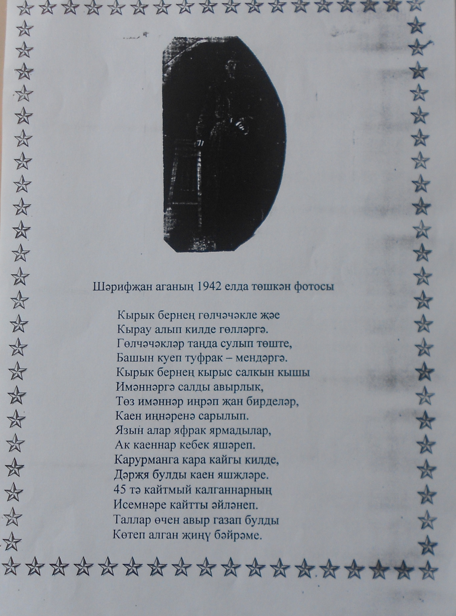

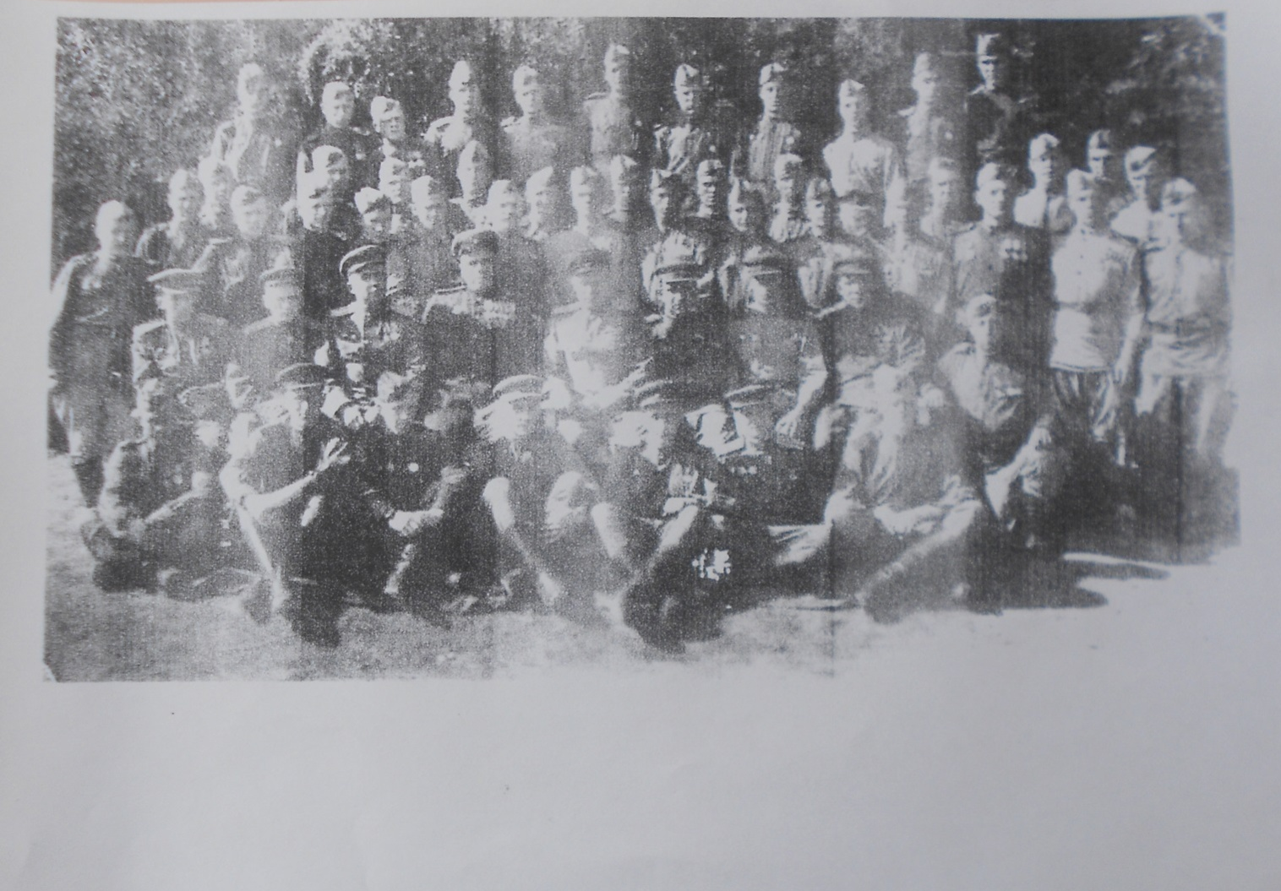
Шәрифҗан ага сугышчан дуслары белән.Сугыш еллары фотосы.

